Михайлова Ольга Вячеславовна
МОАУ Лицей города Бронницы
Учитель начальных классов

Конспект урока русского языка в 1 классе по программе «Школа 2100»

Тема урока: Правописание сочетаний жи – ши, ча – ща, чу – щу.

Цели урока:
- Формировать навыки правописания слов с сочетаниями жи – ши, ча – ща, чу – щу.
- Развивать орфографическую зоркость.
- Прививать любовь к русскому языку; расширять словарный запас учащихся;
- Развивать речь, мышление.

Оборудование:
- Учебник «Русский язык» 1 класс Р. Н. Бунеев.
- Интерактивная доска.
- Компьютер.

Ход урока.
Деятельность учителя | Деятельность учащихся |  | Методический комментарий
1.Организационный момент.
-Долгожданный дан звонок –
Начинается урок!

2. Чистописание.  ы и а я у ю  -Что общего у записанных на доске букв? (они гласные)  -Какие из этих букв можно писать после шипящих? | Ответы детей.  Работа в тетрадях.
3. Постановка цели урока.  -Какова тема урока?  А поможет нам в этом необычный гость. Он очень любознательный. Он прилетел из далёкой Галактики. Пролетая мимо нашей планеты, он решил сделать остановку и познакомиться с жителями. Мы ему очень понравились, и наш любопытный пришелец тоже решил научиться нашему языку. У него это быстро получается. Но вот правильно написать своё имя у него ещё не получается и наша с вами задача ему в этом помочь. Познакомьтесь – это Жичуча. | Дети формулируют тему урока. |  | Слайд №1  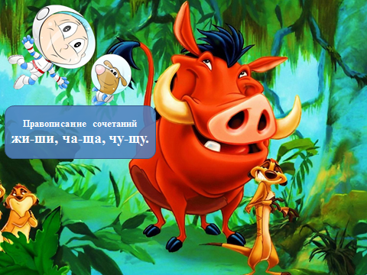
4. Работа по теме урока.  Повторяем правила правописания сочетаний.  -Запомни.  -Найди лишние слова.  - Какие слова «лишние»? Почему? | Запись слов с комментированием в тетрадь.  Ответы детей. |  | Слайд№2  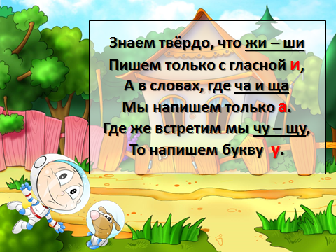  Слайд №3  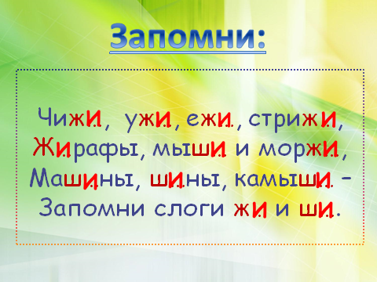  Слайд №4  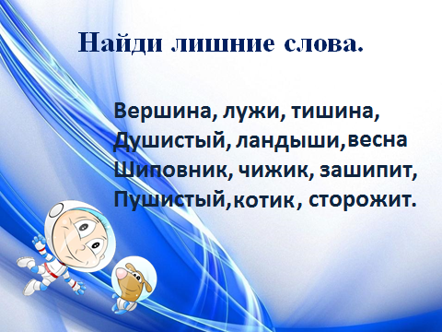
Доскажи словечко.  -Запишите отгадки, подчеркните сочетания.  - Какое слово «лишнее»? Почему?  -Исправь ошибки и запиши слова правильно. Подчеркни орфограммы  -Отредактируй текст. Проверка.  -Молодцы! | Запись слов на доске и в тетрадях.  Самостоятельная запись слов с взаимопроверкой.  Устная работа. |  | Слайд №5  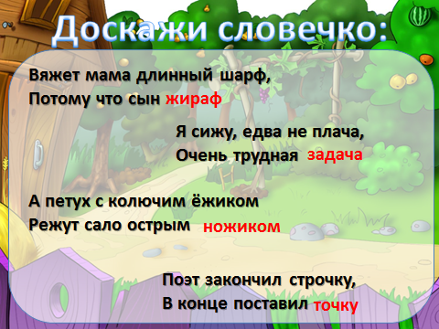  Слайд №6  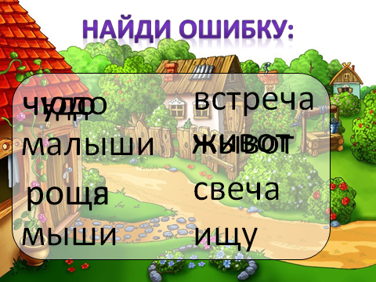  Слайд №7  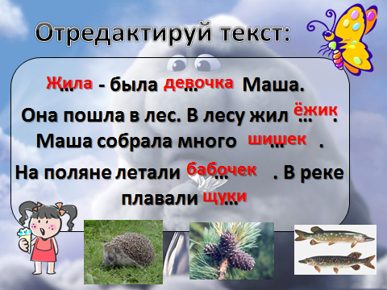  Слайд №8  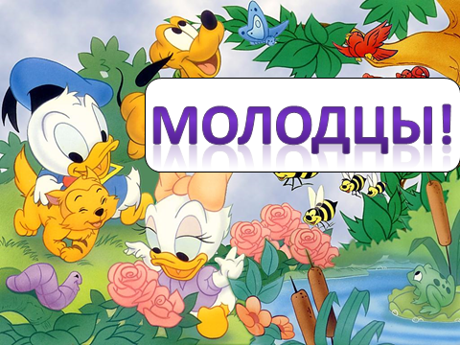
5. Физминутка.
Буратино потянулся,
Раз нагнулся, два нагнулся,
Руки в стороны развёл
Ключика он не нашёл.
Чтобы ключик нам достать,
На мысочки надо встать.
6. Повторение пройденного материала.  - Ну, что же, ребята, вы молодцы! Теперь наш гость сможет правильно написать своё имя. - Я вам уже говорила, что наш Жичуча очень быстро всему учится, и он приготовил для вас задания, с которыми ему трудно справиться. Поможем?  - Вставьте нужные сочетания, чтобы получились слова. Запишите | Ученик записывает слово Жичуча на доске.  Один ученик работает у доски. |  | Слайд №9  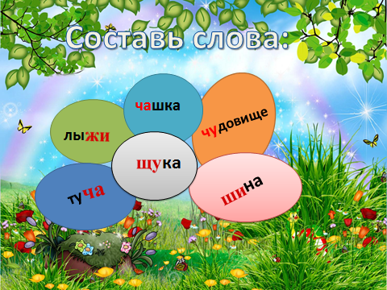
7. Работа в группах. | Каждая группа получает своё задание на карточках. Примеры заданий на слайдах. |  | Слайд №10, №11  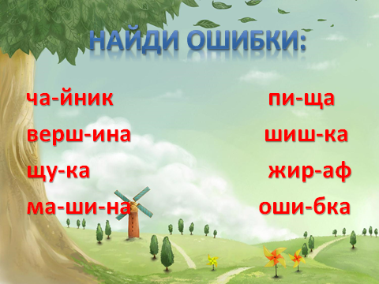  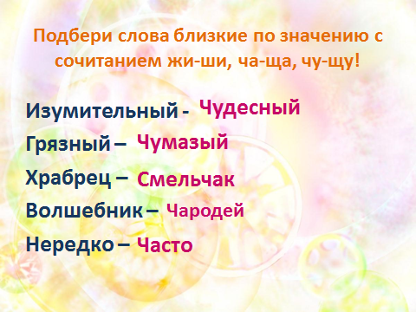
8. Рефлексия.  Ребята, как вы считаете понятно ли мы объяснили нашему гостю правила нашего языка?  -Давайте вспомним, какие буквосочетания мы повторяли?  -Оцените себя, используя «Лесенку успеха».  - Пришла пора прощаться с Жичучей, ему нужно отправляться дальше. Но мы надеемся на встречу с ним на наших уроках.  -Спасибо за урок! | Каждый ученик оценивает свою работу на уроке. |  | Слайд №12  